达成度报告数据表格（excel表格）填写方法
1：A列为班级，B列为学号，直接复制成绩底单
2：C1 D1 E1三格数值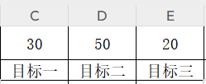分别对应教学大纲第二面—（三）课程目标对毕业要求的支撑表格的“权重”一栏
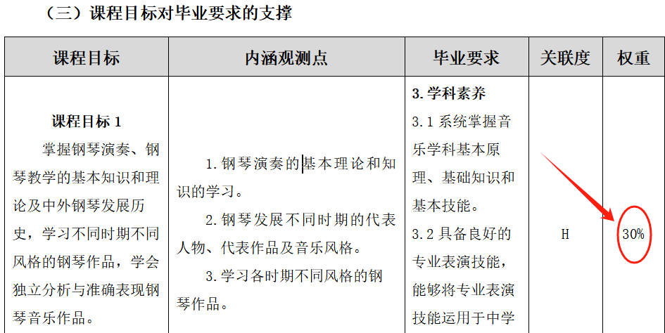
3：C D E三格分数相加应等于G的期末分数
例：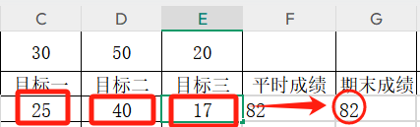
此处25+40+17=82
需注意：此处分数不可超过上方“权重”数值
4：F格“平时分数”见成绩底单
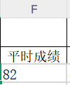
5：J格姓名见成绩底单
6：K-Y格数据前面填好之后会自动生成，不用填写
7：Z AA AB格数值分别为W X Y列数值平均值，需要将前面所有成绩都填完才会生成。
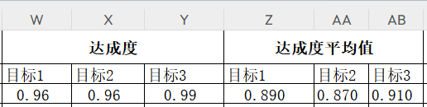
8：AC AD AE三格保持原来0.6的数值，不用填写改动
9：AF格由V格数值生成，不用填写
10：AG格数值为AF列数值平均值

11：图表坐标修改办法：先选定横坐标轴，然后双击坐标轴最右边数字“20”
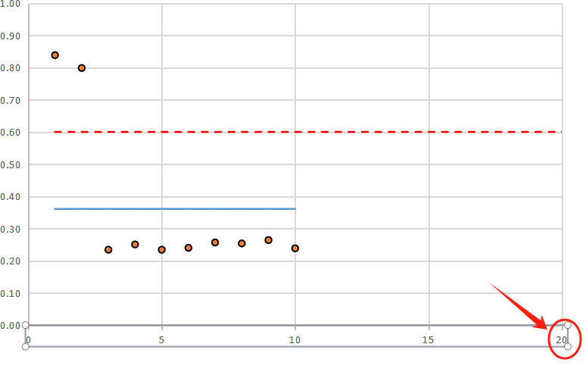
在屏幕右边出现的“属性”菜单里选择“坐标轴”—“坐标轴选项”—“边界”，将最大值改为需要的数值。

